**Μάθημα 6.4 Η αναπαραγωγή στον άνθρωπο σελ.123-131** 1. Ποιο είναι το πρώτο κύτταρο του ανθρώπου και πως δημιουργείται; Το πρώτο κύτταρο του ανθρώπου είναι το ζυγωτό. Για τη δημιουργία ενός ανθρώπου πολλά σπερματοζωάρια σπεύδουν να γονιμοποιήσουν το ωάριο. Μόνο ένα τα καταφέρνει. Το αποτέλεσμα είναι η δημιουργία του ζυγωτού, από το οποίο θα προκύψει το έμβρυο και θα γεννηθεί το παιδί. 2. Ποια είναι τα μέρη του αναπαραγωγικού συστήματος του άνδρα και ποια η λειτουργία του καθενός; ή ποια η πορεία του σπερματοζωαρίου στο αρσενικό αναπαραγ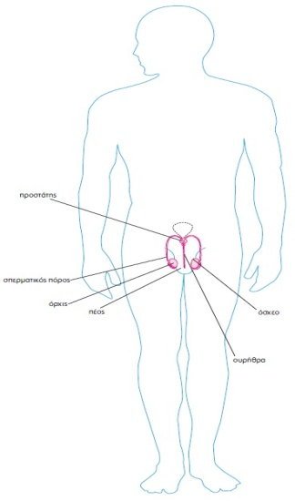ωγικό σύστημα; Οι αρσενικοί γαμέτες, σπερματοζωάρια, παράγονται στους όρχεις, που περιβάλλονται και προστατεύονται από το όσχεο. Το όσχεο επιπλέον εξασφαλίζει την κατάλληλη θερμοκρασία για την παραγωγή των σπερματοζωαρίων. Τα σπερματοζωάρια βρίσκονται μέσα σε ένα υγρό και οδηγούνται, μέσω του σπερματικού πόρου, από τους όρχεις στη σπερματοδόχο κύστη. Εκεί, στο υγρό που περιέχει τα σπερματοζωάρια, προστίθενται και τα εκκρίματα του προστάτη. Έτσι σχηματίζεται το σπερματικό υγρό (ή σπέρμα), που οδηγείται μέσω της ουρήθρας προς τα έξω (εκσπερμάτωση). 3. Πότε αρχίζουν να παράγονται τα σπερματοζωάρια στον άνδρα; Τι συμβαίνει με τα σπερματοζωάρια που δεν αποβάλλονται από τον οργανισμό; Τα σπερματοζωάρια αρχίζουν να παράγονται κατά την εφηβεία (μεταξύ 12 και 15 ετών). Επειδή η παραγωγή σπερματοζωαρίων είναι συνεχής, αν δεν συμβεί εκσπερμάτωση, τα σπερματοζωάρια απορροφώνται. 4. Τι είναι η ονείρωξη; Η εκσπερμάτωση μπορεί να συμβεί και κατά τη διάρκεια του ύπνου και ονομάζεται ονείρωξη. 5. Ποια τα μέρη του αναπαραγωγικού συστήματος της γυναίκας και ποια η λειτουργία του καθενός; ή ποια η πορεία του ωαρίου στο θηλυκό αναπαραγωγικό σύστημα; 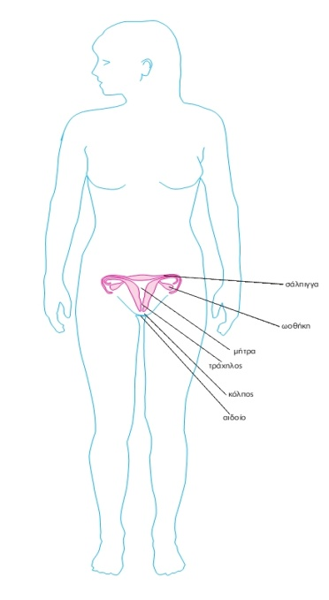 Ανώριμα ωάρια υπάρχουν στις ωοθήκες των κοριτσιών από τη γέννησή τους. Κάθε 28 περίπου ημέρες ωριμάζει ένα ωάριο εναλλάξ από κάθε ωοθήκη. Το ωάριο αυτό ελευθερώνεται στη σάλπιγγα (ωορρηξία). Παράλληλα, τα τοιχώματα της μήτρας (ενδομήτριο) γίνονται παχύτερα, γιατί προετοιμάζονται να δεχτούν το νεαρό έμβρυο που θα προκύψει αν το ωάριο γονιμοποιηθεί. Από τη σάλπιγγα, το ωάριο καταλήγει στη μήτρα. Αν δεν έχει γονιμοποιηθεί, αποβάλλεται μέσω του κόλπου. 6. Πότε αρχίζουν να ωριμάζουν τα ωάρια στην γυναίκα; Τι συμβαίνει με τα ωάρια που δεν γονιμοποιούνται; Η ωρίμανση των ωαρίων αρχίζει κατά την εφηβεία (μεταξύ 12 και 15 ετών). Αν δεν έχει γονιμοποιηθεί, αποβάλλεται μέσω του κόλπου. Μαζί με το ωάριο αποβάλλονται βλέννα, αίμα και κυτταρικά υπολείμματα. Η διαδικασία αυτή ονομάζεται έμμηνη ρήση ή περίοδος και γίνεται για να επανέλθει το ενδομήτριο στην αρχική του κατάσταση. 7. Τι είναι ο έμμηνος κύκλος; 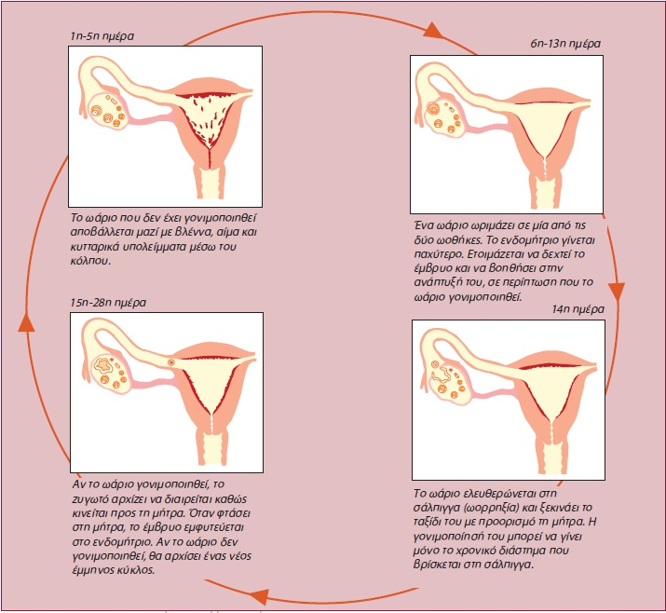 Από την ωρίμανση ενός ωαρίου μέχρι την ωρίμανση του επόμενου, σε περίπτωση που δεν συμβεί γονιμοποίηση, συμπληρώνεται ένας κύκλος, που ονομάζεται έμμηνος κύκλος. Ο κύκλος αυτός διαρκεί περίπου 28 ημέρες. Οι επιστήμονες θεωρούν ως 1η ημέρα του κύκλου την ημέρα έναρξης της έμμηνης ρήσης (περιόδου). 8. Πως γίνεται η γονιμοποίηση στον άνθρωπο; Η είσοδος των σπερματοζωαρίων στον κόλπο της γυναίκας γίνεται με τη σεξουαλική επαφή. Τα 200-300 εκατομμύρια σπερματοζωάρια που απελευθερώνονται κατά την εκσπερμάτωση αρχίζουν ένα ταξίδι, με σκοπό να φτάσουν στις σάλπιγγες και να γονιμοποιήσουν το ωάριο. Παρ’ όλο που πολλές χιλιάδες από αυτά θα καταφέρουν να συναντήσουν το ωάριο, μόνο ένα θα το γονιμοποιήσει. Αμέσως μετά τη γονιμοποίηση σχηματίζεται μία μεμβράνη γύρω από το γονιμοποιημένο ωάριο και παρεμποδίζεται η είσοδος άλλων σπερματοζωαρίων. 9. Ποια η πορεία της κύησης μέχρι τον τοκετό; Κατά την γονιμοποίηση δημιουργείται το πρώτο κύτταρο του ανθρώπου, το ζυγωτό. Αυτό κινείται προς τη μήτρα, ενώ ταυτόχρονα αρχίζει να διαιρείται. Σταδιακά σχηματίζεται μια μάζα κυττάρων, η οποία, όταν φτάσει στη μήτρα, εμφυτεύεται στο ενδομήτριο. Η κύηση (εγκυμοσύνη) έχει αρχίσει. Τα παχιά τοιχώματα του ενδομητρίου είναι πλούσια σε αιμοφόρα αγγεία και βοηθούν την ανάπτυξη του εμβρύου. Επί δέκα περίπου εβδομάδες τού εξασφαλίζουν οξυγόνο και θρεπτικές ουσίες. Κατόπιν σχηματίζεται ο πλακούντας και ο ομφάλιος λώρος, που συνδέουν το έμβρυο με το κυκλοφορικό σύστημα της μητέρας. Με τον τρόπο αυτό περνούν πλέον οι θρεπτικές ουσίες και το οξυγόνο στο έμβρυο. Το έμβρυο βρίσκεται μέσα στον αμνιακό σάκο, ο οποίος περιέχει και το αμνιακό υγρό, που προστατεύει το έμβρυο από επιδράσεις του περιβάλλοντος. Μετά από εννέα περίπου μήνες κύησης, το έμβρυο παίρνει την κατάλληλη θέση και είναι έτοιμο για τον τοκετό, δηλαδή την έξοδό του από τη μήτρα. Ο αμνιακός σάκος σπάει, αποβάλλεται το αμνιακό υγρό και, με συσπάσεις της μήτρας, το έμβρυο ωθείται έξω από το σώμα της μητέρας. 10. Ποιοι παράγοντες μπορούν να διαταράξουν την υγεία του εμβρύου ή της μητέρας κατά την κύηση; Όσο διαρκεί η κύηση, η ανάπτυξη του εμβρύου αλλά και η υγεία της εγκύου επηρεάζονται από: · Περιβαλλοντικούς παράγοντες. Η ρύπανση του ατμοσφαιρικού αέρα, τα φυτοφάρμακα, τα χημικά πρόσθετα στα τρόφιμα είναι μερικοί από αυτούς. · Παράγοντες που έχουν σχέση με τον τρόπο ζωής της μέλλουσας μητέρας. Η έγκυος δεν πρέπει να καπνίζει, να καταναλώνει αλκοολούχα ποτά και φάρμακα που δεν έχει συστήσει ο γιατρός. Η ισορροπημένη διατροφή και η φυσική άσκηση συντελούν στη φυσιολογική ανάπτυξη του εμβρύου και στην καλή υγεία της εγκύου. 11. Πως εξυπηρετείται ο θηλασμός και ποια η αξία του; Μετά τον τοκετό αρχίζει η παραγωγή και η έκκριση γάλακτος από τους μαστικούς αδένες, που βρίσκονται στο στήθος της γυναίκας. Ο θηλασμός είναι πολύ σημαντικός για την υγεία και την ομαλή ανάπτυξη του βρέφους. Όσο περισσότερο θηλάζει το βρέφος, τόσο αυξάνεται η έκκριση γάλακτος. Όταν διακοπεί ο θηλασμός, μετά από λίγες ημέρες σταματά και η έκκριση γάλακτος.

<http://ebooks.edu.gr/ebooks/v/html/8547/2250/Biologia_A-Gymnasiou_html-empl/index6_4.html>